RDE. IES Haría
UT2. AERF2

Capa de enlace

Recuperación
Prueba práctica final

Dado el siguiente esquema de red

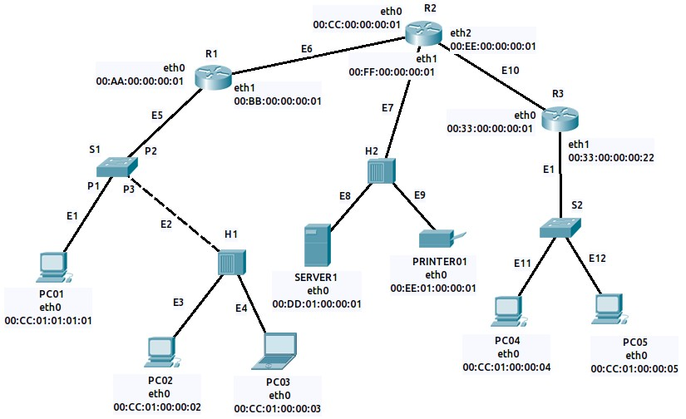
En el que:
- E1, …, E12 son enlaces
- R1, …, R3 son routers
- S1, …, S3 son switches
- H1 y H2 son hubs
- De cada ordenador/servidor/portatil/impresora/routers se incluye las interface de red que incluyen y las direcciones MAC de cada una.

1)

a) Incluye el nombre de todos los nodos presentes en el esquema a continuación:

b) Incluye el nombre de todos los dispositivos de acceso al medio presentes en el esquema a continuación:
c) Incluye el nombre de todos los enlaces punto a punto en el esquema a continuación:

d) Incluye el nombre de todos los enlaces de difusión presentes en el esquema a continuación:

2) Suponiendo que todos los enlaces son full-duplex, exceptos los que están conectados a algún puerto de los HUB que son half-duplex. Realiza una captura de pantalla de la imagen anterior y rodea en azul los dominios de difusión y en rojo los dominios de colisión. Inserta a continuación el resultado.

3) Si se envía un paquete desde el PC04 hasta PRINTER01
a) ¿Cuantas tramas distintas se generarán?¿Cuáles serán las direcciones MAC de origen destino de cada una de ellas?

b) ¿Qué dispositivos finales recibirán la última trama? ¿Por que? ¿La aceptarán todos ellos?

4) Especificar de que tipo son las siguientes direcciones MAC. Inserta los cálculos utilizados para obtener el resultado:

Dirección | Tipo
FF:FF:FF:FF:FF:FF
A4:CC:DD:E6:2F:AF
15:22:33:44:55:66
1C:18:C1:12:E3:FF
A7:B8:C9:D0:E1:F2

5) Dado el siguiente esquema de red:

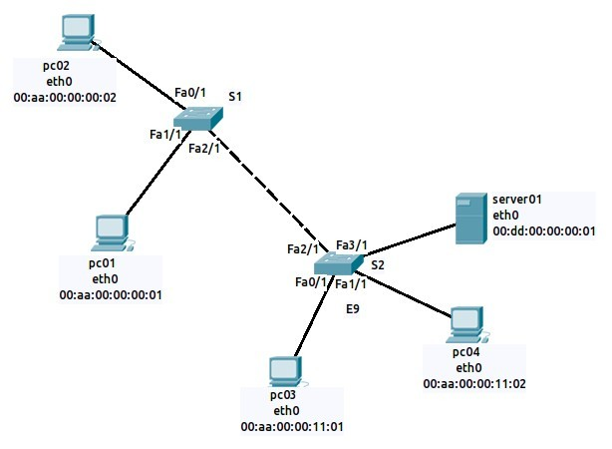
En el que:

- S1 y S2
- Fa0/1, Fa1/1,... son identificadores de los puertos del switch.
- De cada ordenador/servidor se incluye las interface de red que incluyen y las direcciones MAC de cada una.

Elabora la tabla de direccionamiento MAC (puerto del switch/dirección MAC) del switch S2 teniendo en cuenta que conoce a todos los dispositivos de su LAN.

